

Bloc Role Specific HTML (Contenu spécifique par rôles) : Guide d'utilisation
Ce bloc permet d'afficher un contenu HTML en fonction du rôle de l'utilisateur.
démo Live ActiveProLearn

Utilisation du bloc
- Passer en mode édition
- Placer le bloc sur une page de cours ou la page MY par exemple
- Procédez à la configuration du bloc (clic droit sur le bloc/configuration)

Configuration du bloc
- Titre visible du bloc : le titre choisi pour le bloc
- Contexte : Cours courant ou système
- Afficher : : le rôle le plus haut seulement ou Tous les rôles endossé. Dans ce second cas, en cas de rômes multiples, l'utilisateur se verra adresser chacun des message correspondant à ses différents rôles, à la suite les uns des autres.
- Contenu pour tous les rôles : Contenu affiché quelque soit le rôle (optionnel)
Ensuite, saisir le texte à afficher pour chacun des rôles existant sur votre dispositif qui est souhaité.

Exemples
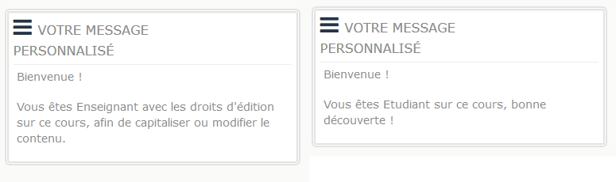

Revenir à l'index du bloc Role Specific HTML (Contenu spécifique par rôles) - Revenir à l'index des plugins - Revenir au catalogue

